**LJ3 p1: Leefbare stad | Burgerparticipatie |** [**https://www.lsabewoners.nl/weg-met-de-participatieladder/**](https://www.lsabewoners.nl/weg-met-de-participatieladder/)

**Actieve bewoners die enthousiast meedoen aan een burgertop of een dialoogtafel zijn vaak teleurgesteld als blijkt dat ze slechts over een thema na mochten denken en advies mochten geven, betoogt gastblogger en organisatiepsycholoog en ‘kantelaar’ Anke Siegers. Het zou duidelijk moeten zijn welk effect deze activiteiten hebben iedereen hier een bewuste keuzes in kan maken. Hiervoor is de *trap van eigenaarschap*ontwikkeld*.***

Waar ik me echt druk over kan maken zijn de zogeheten inspraak activiteiten waar steeds meer gemeenten zich mee bezig houden. Mensen benaderen mij via twitter, facebook, linked-in of live om me te vertellen dat ‘hun gemeente nu met zoiets moois bezig is. Iets dat helemaal in de lijn ligt van mijn visie.’ Dan volgt er een verhaal over hoe ze uitgenodigd zijn voor een burgertop, dialoog tafels of burgerdialogen. Een fantastische beweging, want hier worden termen gebruikt die impliceren dat burgers werkelijk invloed gaan krijgen in de besluitvorming.

**Teleurstelling**

Deze actieve burgers zijn er namelijk aan toe om werkelijk mee te gaan besluiten. Om anders dan in de representatieve democratie, nu echt aanwezig te zijn en invloed uit te oefenen op kwesties die hen aangaan.

Wat een teleurstelling is het dan ook wanneer blijkt dat tijdens de burgertop een amendement wordt gemaakt en dat dit wordt ontvangen door de politiek die vervolgens besluit wat ze ermee gaan doen. Dat ze eigenlijk slechts over een thema na mochten denken en advies mochten geven was voor deze mee-denkende en participerende (deelnemende) burgers vooraf niet helemaal duidelijk. “Waarom vragen ze ons anders om mee te denken?” Wanneer we naar de oude participatieladder kijken, dan bevindt deze vorm zich op eén van de onderste treden. Het ophalen van de mening van de inwoner/burger.

**Weg met die participatieladder op naar een trap van eigenaarschap**

Om werkelijk meer directe invloed en eigenaarschap aan de burger te geven, zullen de organisatoren van deze bijeenkomsten inzichtelijk moeten hebben welke activiteit welk effect heeft, zodat overheden, organisaties, burgerinitiatieven hier bewuste keuzes in kunnen maken. Hiervoor is de *trap van eigenaarschap*ontwikkeld*.*Eigenaarschap leidt namelijk tot actief deelnemen (participeren).

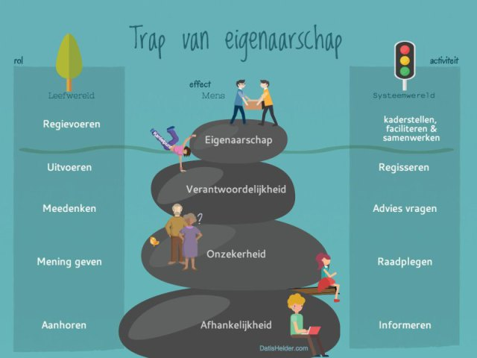

**Gezamenlijke wijsheid**

Mensen willen graag regie voeren en betrokken zijn in de besluitvorming wanneer het gaat over onderwerpen die hen aangaan. Alleen je mening mogen geven, in welke vorm dan ook, waarna nog andere mensen het besluit nemen, is niet meer voldoende. Daar is de inwoner van tegenwoordig te volwassen voor. Uiteraard zijn er mensen die zullen opperen, dat niet iedereen dat kan. Ook dat klopt. Echter, gezamenlijk kunnen mensen dit wel. Een combinatie van kaders aangeven, objectieve informatie delen en een beweging die ingezet wordt in bijvoorbeeld een vorm van een burgertop brengt alle kennis samen. Hierdoor ontstaat een *wisdom of the crowd.*

Wanneer dit goed georganiseerd wordt, is het eenvoudigweg niet meer nodig om hierna nog over dit zelfde onderwerp te beslissen in bijvoorbeeld de gemeenteraad. Een faciliterende en kader-stellende rol zorgt juist voor eigenaarschap. Daarnaast is het besluit dat door de enorme groep betrokkenen genomen is (die geïnformeerd, zonder politieke belangen en alle voors-en-tegens-afwegend hebben besloten) door de georganiseerde tegenspraak van betere kwaliteit dan wanneer dit besluit door een veel kleinere groep (volks) vertegenwoordigers wordt genomen.

**Schadelijke experimenten**

Experimenten rond inspraak die zich in feite vaak afspelen op de onderste treden van de *trap van eigenaarschap* zien we terug binnen overheden, (met burgers/inwoners) scholen (ouder-participatie) organisaties (vormen van zelfsturing) en ook het sociaal domein (keukentafelgesprekken).

Overal waar de hiërarchische organisatie zijn levenseinde heeft bereikt, wordt momenteel geëxperimenteerd met vormen van inspraak rond de meest uiteenlopende thema’s. Dit is op zich een goede beweging.

**‘Uiteindelijk leidt dit op de lange termijn niet tot meer participatie bij burgers, maar tot wantrouwen.’**

Wat het schadelijk maakt is dat dit door mensen, organisaties, adviesbedrijven wordt gedaan die geen relevante ervaring hebben en zich niet bewust zijn van de gevolgen van de gekozen benadering. Met de beste bedoelingen worden er nieuwe aantrekkelijke vormen gezocht voor het ‘meedenken-maar-niet-meebeslissen’. De opdrachtgevers willen dat mensen zich betrokken voelen, maar tegelijk willen ze de besluiten zelf blijven nemen.

Het op de laagste treden experimenteren met inspraak leidt tot een vreemde spagaat die vooral voor degenen die denken nu werkelijk inspraak te krijgen snel pijnlijk voelbaar wordt. Uiteindelijk leidt dit op de lange termijn ook niet tot meer participerende burgers, maar tot wantrouwen.

**Bewust vertrouwen**

Wanneer we eigenaarschap willen bereiken bij inwoners, medewerkers, ouders, cliënten en hun betrokkenen, dan zullen we hen ook werkelijk inspraak moeten geven. We zullen transparante manieren van besluitvorming moeten gebruiken waarop alle partijen kunnen vertrouwen. We hebben eerlijke en [open processen](http://anke60.wix.com/samenlevingsproces2) nodig, met alle betrokkenen. Wereldwijde [ervaringen](https://youtu.be/iQs60QWtyWw) tonen aan dat dit werkt. Dus laten we ophouden met mensen een worst voorhouden en gaan voor gezamenlijk eigenaarschap, om massale teleurstelling te voorkomen.